4 сентября | Вот и наступил долгожданный день 4 сентября! 187 первоклассников нарядные, с букетами цветов, с разноцветными шарами переступили порог нашей школы. Их встречали первые учителя. По традиции в школе была организована и проведена торжественная линейка, посвящённая «Дню Знаний». Первоклассников встретила громкими аплодисментами вся школа.  На линейке присутствовали учителя и родители обучающихся. Линейку, посвящённую «Дню Знаний» открыла по традиции директор школы Газзаева В.Г. Она поздравила всех с началом учебного года. На линейке звучали стихи, песни, посвящённые «Дню Знаний». Учащиеся 11 классов вручили ребятам подарки. Первоклассники пообещали дорожить честью школы. Завершил праздник трогательный момент: ПЕРВЫЙ ЗВОНОК. И в школу вошли первоклассники на свой первый в жизни урок.  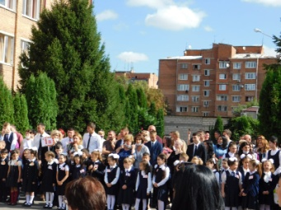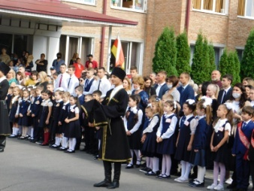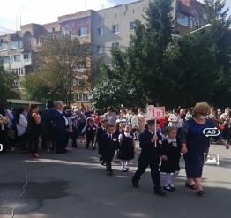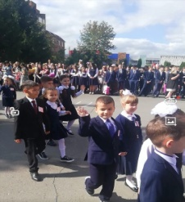
30 сентября | Проведена Всероссийская олимпиада по русскому языку в 4-х классах. В ней приняли участие 29 учащихся. Победителем стал Каллагов А. ученик 4-а класса (учитель Хостелиди С.С.). Призеры: 4-б Ушаков М., Юникова П., Гаппоева Е. из 4-в класса (учителя Хестанова Т.А. и Ковалева Г.Н.). Поздравляем победителей!
20 ноября | 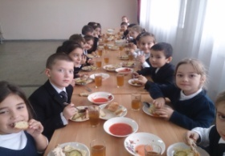  В 3 «Д» классе был проведён классный час, посвящённый «Дню повара». Классный руководитель Дзусова Ф.М. рассказала детям о нелёгкой профессии повара. Дети нарисовали рисунки к празднику и подарили поварам школьной столовой.  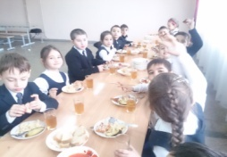  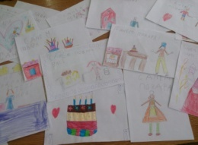  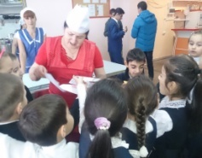
26 ноября | Учащиеся 4 « Г» класса, классный руководитель Уракова М.А., посетили «Национальный музей РСО - Алания». Ребята познакомились с разнообразием животного мира нашей республики. Экскурсовод в доступной форме рассказала ребятам о приспособляемости животных к добыванию пищи и защите от врагов. В ходе экскурсии ребята значительно расширили представления о природе родного края и мерах по её охране. От увиденного дети получили массу положительных эмоций.  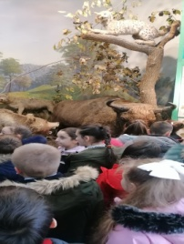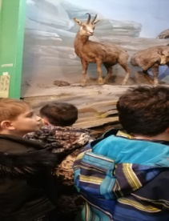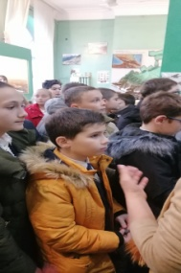
3 декабря | В школу приехал Государственный национальный эстрадный оркестр им. К.Суанова с концертом «Музыка – детям». Ученики 4-х классов впервые познакомятся с этим оркестром. Они, конечно же, не могли пропустить такое мероприятие.Концерт вёл заслуженный деятель искусств России, композитор Николай Кабоев. Он представил коллектив оркестра. Учащиеся с интересом рассматривали музыкальные инструменты и, с нетерпением ждали начала концерта.  И вот в исполнении артистов зазвучали популярные детские мелодии и песни из мультфильмов. Ребята весело подпевали, танцевали, хлопали в ладоши, отгадывали мультфильмы,в которых звучали эти мелодии.Концерт очень понравился всем. Дети поблагодарили артистов громкими аплодисментами.  А в классе ещё долго продолжали напевать услышанные детские песенки.  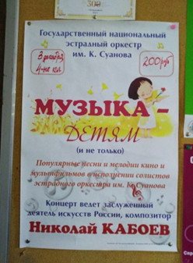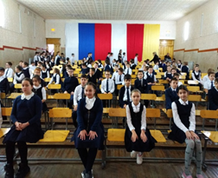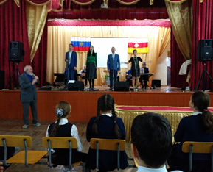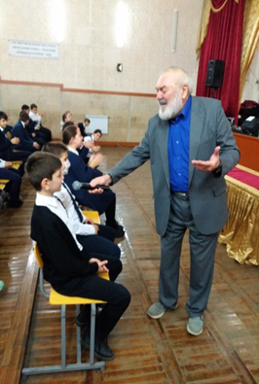
10 декабря | Во 2 «В» классе учителем Дзобаевой Инной Викторовной был проведен классный час по теме «Милосердны ли вы?».  Цели классного часа – познакомить детей с понятиями «милосердие», «сострадание»; учить воспитывать и развивать эти качества.  На классном часе ребята слушали рассказ В.Сухомлинского и отвечали на вопросы, рассуждали, доказывали своё мнение, читали стихотворения А.Ремизова «Как много на земле домов…», С.Чёрного «Что ты тискаешь утёнка…», знакомились с пословицами, разбирали жизненные ситуации. В завершении классного часа ребята объяснили, что же такое милосердие и сострадание  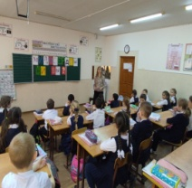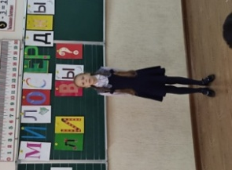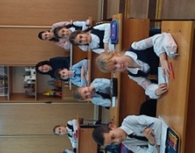
14 декабря | В 4«Г» классе, классный руководитель Уракова М.А., прошло мероприятие на тему: «Знаешь ли ты Конституцию Российской Федерации», в формате информационно-познавательной викторины к 12 декабря - Дню Конституции. Викторина проводилась в форме «Брейн – ринга», а это значит, что в викторине принимали участие 3 команды. Они сумели блеснуть знаниями основных статей Конституции Российской Федерации, а также донесли информацию, до наших гостей. Викторина состояла из трёх туров:  - Основы Конституционного строя;  - Права и свободы человека и гражданина;  - Президент Российской Федерации и правительство Российской Федерации. Между турами проводились выступления чтецов по данной теме.
29.11-11.12 | В начальной школе проходила учебная практика студентов СОГПИ по специальности «Преподавание в начальных классах». После встречи с администрацией школы практиканты были распределены по классам. Они оказывали помощь учителям в повседневной работе, наблюдали и анализировали уроки, организовывали внеклассные мероприятия и провели пробные открытые уроки.  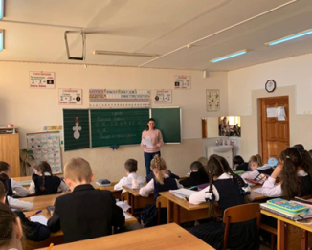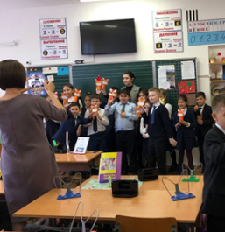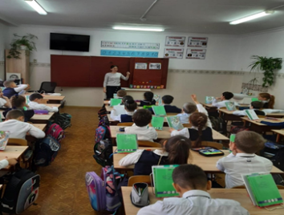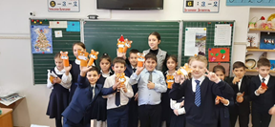
23 декабря | 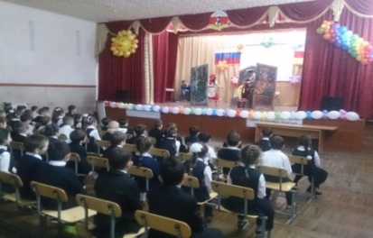  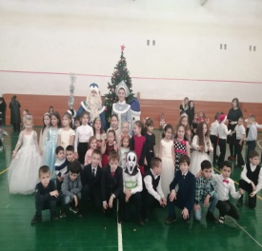  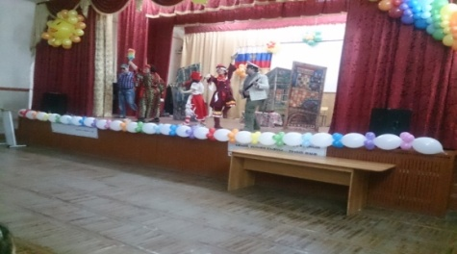  В 1-4 классах проведены Новогодние утренники. В гости к ребятам приехал театр «Саби». Дети с интересом посмотрели спектакль «Новогоднее путешествие», следили за героями сказки, сопереживали. После представления Дед Мороз и Снегурочка поздравили детей с Новым годом, загадали загадки, спели песни. Праздник продолжился в классе! Девочки и мальчики пели песни, читали стихи, танцевали! Дети были очень рады, когда Дед Мороз и Снегурочка раздавали подарки!

